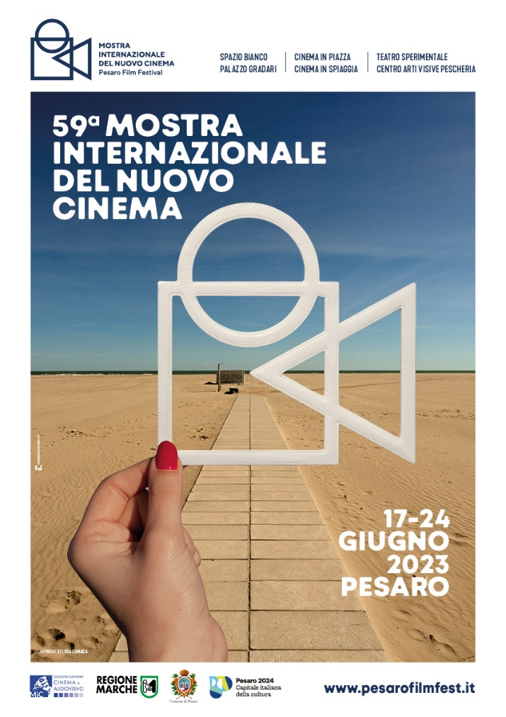

**IL MANIFESTO E LA SIGLA**

**DELLA 59a MOSTRA INTERNAZIONALE DEL NUOVO CINEMA**

**PESARO FILM FESTIVAL**

**FIRMATI DALL’ARTISTA LUCA LUMACA**

***Tre simboli, tre inquadrature per tre possibili film, per rappresentare un festival dalle molteplici anime narrative***

**IL MANIFESTO:** [**https://echogroup.drive.fastcloud.it/invitations?share=dc2ea4a9148b16bb577d&dl=0**](https://echogroup.drive.fastcloud.it/invitations?share=dc2ea4a9148b16bb577d&dl=0)

**LA SIGLA:**

[**https://youtu.be/2mDu68gzlck**](https://youtu.be/2mDu68gzlck)

[**https://echogroup.drive.fastcloud.it/invitations?share=1e9a58c9bd8af61d15d5&dl=0**](https://echogroup.drive.fastcloud.it/invitations?share=1e9a58c9bd8af61d15d5&dl=0)

La Fondazione Pesaro Nuovo Cinema diffonde **il manifesto e la sigla che rappresentano la 59esima edizione della Mostra Internazionale del Nuovo Cinema**, a Pesaro dal 17 al 24 giugno 2023. In attesa di scoprire gli ospiti e il ricco programma della nuova edizione del festival, **l’artista LUCA LUMACA firma la locandina e la sigla** che ritraggono il senso e il carattere di un festival sfaccettato e da sempre all’avanguardia. Autore di videoclip per alcuni dei musicisti più interessanti del panorama italiano e internazionale (Gianna Nannini, Subsonica, Coez, I Cani, Bluvertigo, solo per citarne alcuni), Lumaca dichiara: “Alla base dell’idea c’è la scomposizione del logo del festival, nelle tre forme geometriche semplici che lo compongo. Tre simboli per tre inquadrature di tre possibili film, ambientati in location riconducibili alla riviera adriatica: il quadrato per una scena in spiaggia tratta da un dramma, il tondo per una scena in pineta tratta da una commedia ed infine il triangolo per una scena di metacinema. Il festival mette insieme queste diverse anime narrative, come la mano della ragazza fuori campo mette insieme le parti che compongono il logo finale”. Sul piano tecnico Lumaca sceglie “la grafica composta in maniera fisica, analogica, direttamente inserita nelle riprese, del cartello finale, creata con una lavagna con le coste di feltro come quelle che apparivano nei bar fino alla fine degli anni 80”. Per realizzare le scene con i simboli geometrici “ha scelto un gioco di doppie riprese con doppio fuoco per realizzare le scene con i simboli geometrici”.

La **59esima edizione della Mostra Internazionale del Nuovo Cinema** è realizzata con il contributo del Ministero della Cultura – Direzione Generale Cinema e Audiovisivo, del Comune di Pesaro e della Regione Marche. L’accesso ai bandi e tutte le informazioni sono sul sito [**www.pesarofilmfest.it**](http://www.pesarofilmfest.it/); tutti gli aggiornamenti saranno disponibili anche sui canali social ufficiali: [Facebook](https://www.facebook.com/pesarofilmfest), [Instagram](https://www.instagram.com/pesarofilmfest/), [Twitter](https://twitter.com/pesarofilmfest).

**Luca Lumaca**

[www.lucalumaca.com](http://www.lucalumaca.com/)

Nota biografica: Luca Lumaca

Director + Photographer

Nato nel 1978 in Italia. Dal 1997 svolge l'attività di fotografo e da allora lavora nel campo della pubblicità per importanti aziende italiane ed internazionali. Dal 2001 crea video musicali e commerciali.

Credits sigla:

Regia e soggetto: Luca Lumaca

Editing e montaggio: Matteo Bombarda

Correzione colore: Davide Polato

Sonorizzazione: Luca Giovanardi

Logo Festival e immagine Tornatore: <https://echogroup.drive.fastcloud.it/invitations?share=c899da3fb0804416d5ee>

**Ufficio stampa nazionale - Echo Group**: Stefania Collalto – collalto@echogroup.it 339 4279472; Lisa Menga – menga@echogroup.it 347 5251051; Giulia Bertoni - bertoni@echogroup.it 338.5286378

**Ufficio stampa regionale**: Beatrice Terenzi – [stampa@pesarofilmfestival.it](mailto:stampa@pesarofilmfestival.it); [beatriceterenzi@gmail.com](mailto:beatriceterenzi@gmail.com) 388 7443108